КОНСТРУКТОР ШАБЛОНІВ

Після установки програми у папці c:\ProgramFiles\BIT\BIT eReport\ буде створено папку - Шаблони. Папка Шаблони містить декілька вже заздалегідь створених шаблонів договорів у форматах Word та Excel та файл Додаток_ключ.doc. Текст та кількість самих шаблонів (договорів/замовлень та ін.) користувач змінить самостійно, виходячи із особливостей діяльності власного ТЦП.
Файл Додаток_ключ.doc має таблицю, де йде перелік полів з договору у форматі BIT eReport та їх описання. Окремому виду договору будуть відповідати поля з відповідних таблиць файлу.
Для використання конструктора шаблонів необхідно щоб були повністю заповнені довідники «Контрагенти» та «Цінні папери». У договорі поля рахунків у банку та у зберігача повинні бути заповнені у всіх сторін.

Створення статичного шаблону. Експорт документа у MS Office Word

Підготовка шаблона у MS Office Word
Після установки програми у папці c:\ProgramFiles\BIT\BIT eReport\Шаблони\ буде знаходиться файл Додаток_ключ.doc. У цьому файлі йде перелік полів та їх опис, необхідне поле треба скопіювати та вставити у відповідне місце у договорі (файл Word), коли усі поля, що треба, будуть занесені до договору – файл-шаблон буде сформовано. Файл-шаблон треба зберегти у певній папці.
Експорт договору у файл шаблона
Заповнити та зберегти договір у програмі BIT eReport.
Потім оберіть потрібний договір у журналі договорів, натисніть кнопку «Експорт» (мал. 1.1.) та оберіть необхідний шаблон з папки підготованих шаблонів (мал. 1.2). Натисніть кнопку «Открыть».

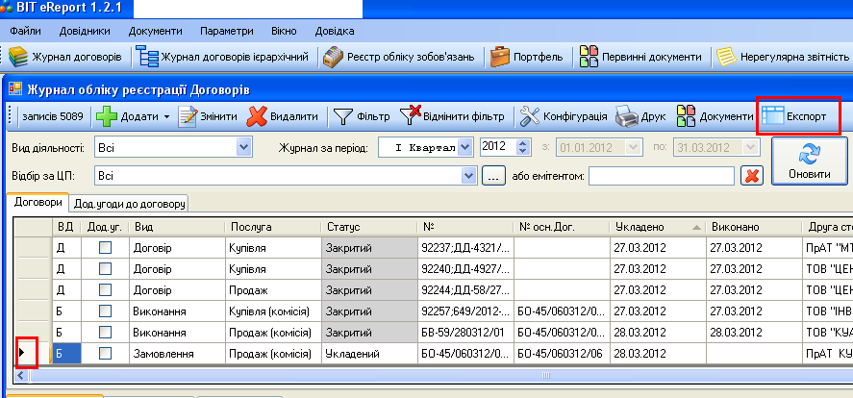
Мал. 1.1
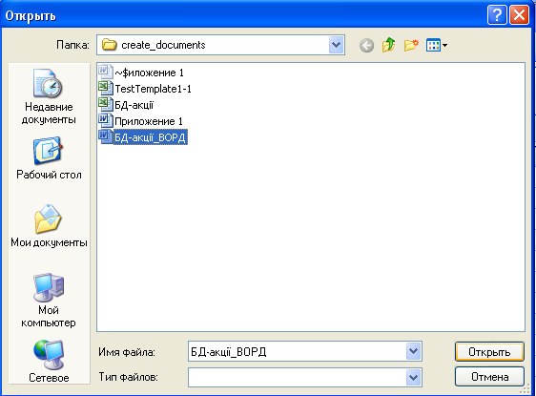
Мал. 1.2
Після цього автоматично запуститься програма MS Office Word, у якій з’явиться заповнений шаблон документу.
Імена полів (з таблиць додатку, наприклад #OwnData_EDRPOU# ) будуть замінені на дані з картки договору.

Створення динамічного шаблону. Експорт документа у MS Office Excel.

На відміну від статичних шаблонів, динамічні шаблони дозволяють автоматично створювати документ, якій містить одразу декілька предметів договору. Але для того, щоб кінцевий документ було створено вірно, необхідно підготувати наступне:

Підготовка шаблону для експорту у MS Office Excel
Поля для автоматичного заповнення з таблиць кодів, файл Додаток_ключ.doc, поділяються на 4 категорії:
- Реквізити контрагентів/осіб (табл. #AgreementID# та #OwnData#) - комірки мають назви Range1, Range2 і т.і.
- Реквізити предметів договору (табл. #AgreementDetails#) - комірки мають назви Details1, Details2 і т.і.
- Сума всього договору цифрами - комірки мають назви AGRSUM1, AGRSUM2 і т.і.
- Сума всього договору прописом - комірки мають назви AGRSUM_P1, AGRSUM_P2 і т.і.
На малюнку назва поля відмічена червоним прямокутником, а назва комірки відмічена рожевим прямокутником.
Увага: кожна назва поля повинна мати унікальну назву комірки, інакше документ буде створено з помилками. Наприклад: у розділі предмет договору є п’ять полів, які мають назву #AGRSUM#, але кожне з них має унікальну назву комірки (див. файли). Комірки кожного типу повинні буди послідовно пронумеровані, тобто якщо у файлі не існує комірки Range8, всі наступні комірки (Range9, Range10 і т.і.) заповнені не будуть. Якщо користувач вирішить змінити запропонований розробниками шаблон (зменшити чи збільшити кількість комірок відповідних видів) треба уважно перевірити, чи всі комірки полів вводу у результаті будуть мати послідовні та унікальні назви.

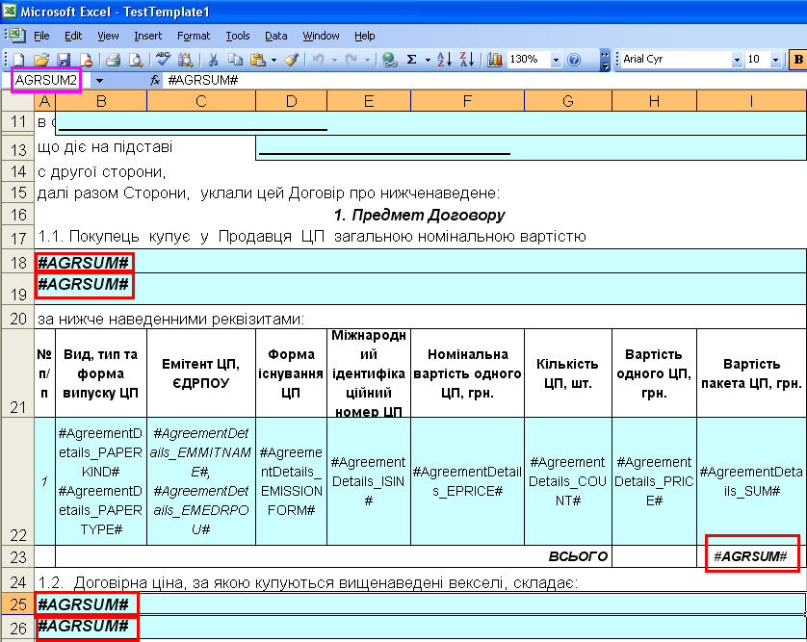
Текст у шаблоні (дані з таблиць), який при заповнені буде замінено на відповідні дані з карточки договору BIT eReport.

Якщо у договорі декілька предметів (ЦП), НЕ ТРЕБА копіювати реквізити ЦП у початковому шаблоні відповідну кількість разів – програма сама буде створювати відповідну кількість записів!
Червоний прямокутник – назви ВСІХ комірок шаблону. Два рожеві прямокутники – поле для вводу та відповідна назва комірки.
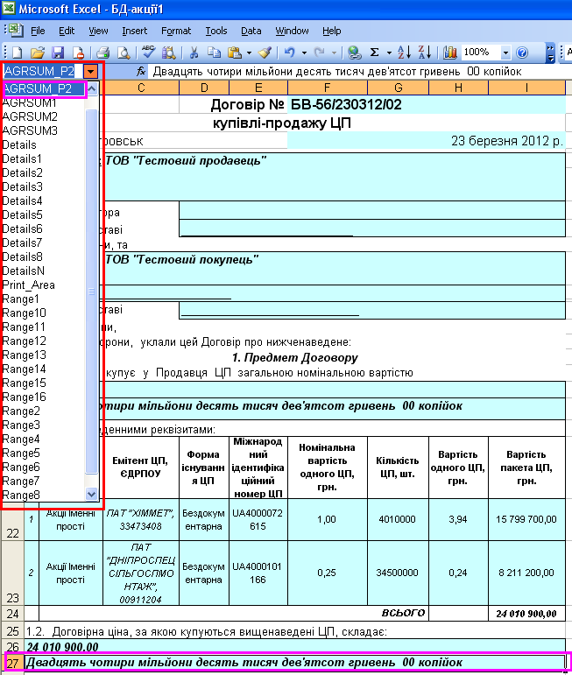
Назви комірок. Не повінно бути пропущеного номеру комірки відповідного типу.

Для заповнення комірок, ключові слова (див. таблиці) замінюються на дані, які їм відповідають у картці договору.
Тобто, в полі для вводу можуть бути дані: «тестовий текст1 #Ключове_Слово1# тестовий текст2 #Ключове_Слово2#»

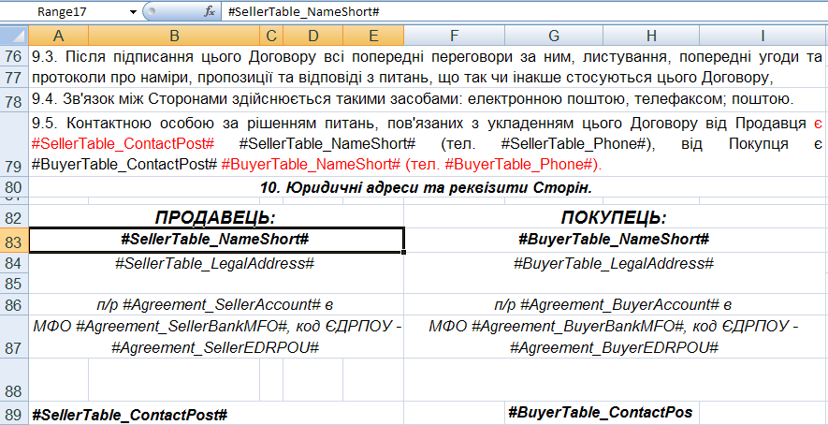
Зміст поля вказує які саме дані будут підставлені у неї при автоматичному заповненні.
В даному випадку у поле буде підставлено скорочене найменування продавця.
Назва диапазону вказує на те, що у цій комірці є дані для заміни;

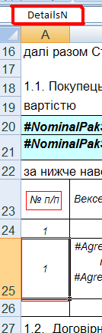
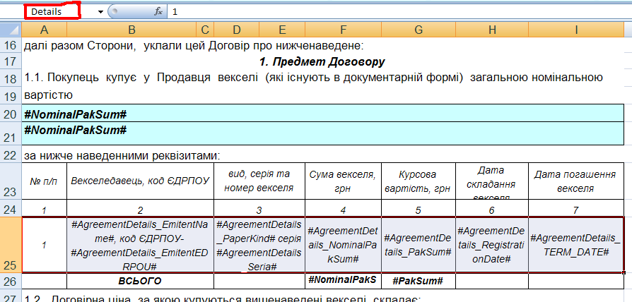
Строка має назву «Details»
Додаткове поле має назву комірки “DetailsN”яка дозволяє виводити порядковий номер.

Далі такі самі дії як при імпорті у шаблон Word-а.
Після цього автоматично запуститься програма MS Office Excel, у якій з’явиться заповнений шаблон документу
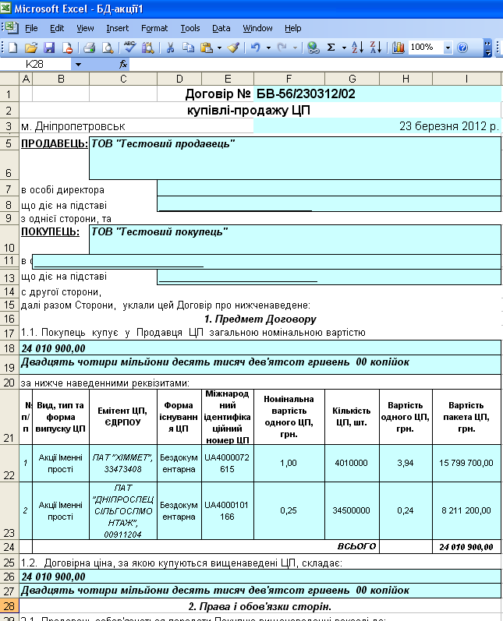

ДОДАТОК 1.
ТАБЛИЦІ КОДІВ ДЛЯ АВТОМАТИЧНОІ ЗАМІНИ
- Угода
#AgreementID# | ID запису в журналі договорів
#Agreement_AGRTYPE# | Ознака договору: "1" - основний договір, "2" - додатковий договір
#Agreement_DATESTART# | Дата укладання договору
#Agreement_AGRNUM# | Номер договору
#Agreement_MarketType# | Вид ринку
#Agreement_AGRPLACE# | Місце укладання договору (табл. 1.4)
#Agreement_AGREXPLACE# | Місце виконання договору (табл. 1.4)
#Agreement_BAGR# | Номер біржової угоди (реєстраційний номер в системі)***
#Agreement_BAGRFIXDAT# | Час фіксації укладання біржової угоди***
#Agreement_BAGRDS# | Дата фіксації укладання біржової угоди***
#Agreement_BAGRDF# | Дата анулювання біржової угоди***, ****
#Agreement_BAGRREQIZ# | Реквізити біржового контракту***
#Agreement_BAGRFULLS# | Загальна сума виконаного біржового контракту (грн.)***
#Agreement_BAGREXED# | Дата виконання біржового контракту***
#Agreement_OSTYPE# | Тип іншої сторони договору: "1" - юридична особа; "2" - фізична особа
#Agreement_OSNM# | Найменування іншої сторони договору / П.І.Б. ФО
#Agreement_OSEDRPOU_IDENT# | Ідентифікаційний код за ЄДРПОУ іншої сторони договору / паспортні дані ФО
#Agreement_O_ISTCP# | Ознака ТЦП
#Agreement_OSLICNUM# | Номер ліцензії на провадження професійної діяльності на фондовому ринку іншої сторони договору - юридичної особи (окремо за кожним видом діяльності)*****
#Agreement_OSLICSERIA# | Серія ліцензії на провадження професійної діяльності на фондовому ринку іншої сторони договору - юридичної особи (окремо за кожним видом діяльності)*****
#Agreement_OCOUNTRY# | Країна реєстрації іншої сторони договору (табл. 1.15)
#Agreement_AGRCAT# | Вид договору (табл. 1.5)
#Agreement_ACTIVTYPE# | Вид діяльності (табл. 1.6)
#Agreement_MARKETCAT# | Вид ринку: "1" - первинний; "2" - вторинний
#Agreement_FINISHDATE# | Дата виконання договору
#Agreement_REJECTDATE# | Дата розірвання договору
#Agreement_AGRSUM# | Сума за договором
#Agreement_AGRCOUNT# | Кількість за договором
#Agreement_CurrencyCode# | (вид валюти згідно з табл. 1.11)
#Agreement_ServiceDescript# | Вид послуги
#Agreement_DateStop# | Термін дії договору
#Agreement_TermPay# | Термін оплати
#Agreement_CommisionSum# | Сума комісії
#Agreement_CommisionSumVAL# | (вид валюти згідно з табл. 1.11)
#Agreement_SellerName# | Продавець - Найменування
#Agreement_SellerLegalAddress# | Продавець - Адреса
#Agreement_SellerEDRPOU# | Продавець - ЄДРПОУ
#Agreement_SellerContactPost# | Продавець - Контактна особа - Посада
#Agreement_SellerContactName# | Продавець - Контактна особа
#Agreement_SellerLicenceSeria# | Продавець - Серія ліцензії на провадження професійної діяльності на фондовому ринку
#Agreement_SellerLicenceNumber# | Продавець - Номер ліцензії на провадження професійної діяльності на фондовому ринку
#Agreement_SellerLicenceText# | Продавець - Текст ліцензії на провадження професійної діяльності на фондовому ринку
#Agreement_SellerLicenceDate# | Продавець - Дата ліцензії на провадження професійної діяльності на фондовому ринку
#Agreement_BuyerName# | Покупець – Найменування
#Agreement_BuyerLegalAddress# | Покупець – Адреса
#Agreement_BuyerEDRPOU# | Покупець – ЄДРПОУ
#Agreement_BuyerContactPost# | Покупець - Контактна особа – Посада
#Agreement_BuyerContactName# | Покупець - Контактна особа
#Agreement_BuyerLicenceSeria# | Покупець - Серія ліцензії на провадження професійної діяльності на фондовому ринку
#Agreement_BuyerLicenceNumber# | Покупець - Номер ліцензії на провадження професійної діяльності на фондовому ринку
#Agreement_BuyerLicenceText# | Покупець - Текст ліцензії на провадження професійної діяльності на фондовому ринку
#Agreement_BuyerLicenceDate# | Покупець - Дата ліцензії на провадження професійної діяльності на фондовому ринку

- Предмет угоди
#AgreementDetails_EMMITNAME# | Найменування особи, що розмістила/видала цінний папір
#AgreementDetails_EMEDRPOU# | Ідентифікаційний код за ЄДРПОУ особи, що розмістила/видала цінний папір
#AgreementDetails_EDRISI# | Код ЄДРІСІ
#AgreementDetails_PAPERKIND# | Вид ЦП
#AgreementDetails_PAPERTYPE# | Тип ЦП
#AgreementDetails_EMISSIONFORM# | Форма випуску
#AgreementDetails_EPRICE# | Номінальна вартість
#AgreementDetails_COUNT# | Кількість ЦП
#AgreementDetails_PRICE# | Ціна за один ЦП
#AgreementDetails_PAPERGROUP# | Група ЦП
#AgreementDetails_ISIN# | ISIN
#AgreementDetails_SERIA# | Серія
#AgreementDetails_NUMBER# | Номер
#AgreementDetails_SUM# | Сума пакету

- Власні дані ТЦП
#OwnData_EDRPOU# | Ідентифікаційний код за ЄДРПОУ
#OwnData_FULLNAME# | Найменування особи
#OwnData_SHORTNAME# | Скорочене найменування особи
#OwnData_FAX# | Факс
#OwnData_EMAIL# | Електронна адреса
#OwnData_PHONE# | Телефон
#OwnData_ADDRESS# | Юридична адреса
#OwnData_INN# | Ідентифікаційний код
#OwnData_POS_Dir# | Посада керівника
#OwnData_FIO_Dir_Full# | ПІБ керівника повне
#OwnData_FIO_Dir_Short# | ПІБ керівника скорочено
#OwnData_ContactPersonPost# | Посада контактної особи
#OwnData_FIO_ContactPerson_Full# | ПІБ контактної особи повне
#OwnData_FIO_ContactPerson_Short# | ПІБ контактної особи скорочено
#OwnData_LicenceSeria# | Ліцензія серія
#OwnData_LicenceNumber# | Ліцензія номер
#OwnData_LicenceDate# | Ліцензія дата
#OwnData_LicenceText# | Ліцензія текст
#OwnData_KeeperAccount# | Номер рахунку в цінних паперах
#OwnData_KeeperName# | Найменування депозитарної установи
#OwnData_KeeperMDO# | Код МДО депозитарної установи
#OwnData_BankAccount# | Номер банківського рахунку
#OwnData_BankName# | Назва банку
#OwnData_BankMFO# | Код МФО банку

4.Дані продавця
#Seller_EDRPOU# | Ідентифікаційний код за ЄДРПОУ
#Seller_NameFull# | Повна назва продавця
#Seller_NameShort# | Скорочене найменування особи
#Seller_Fax# | Факс
#Seller_Phone# | Телефон
#Seller_LegalAddress# | Юридична адреса
#Seller_EDRSI_CODE # | EDRSІ код
#Seller_DirectorPosition# | Посада керівника
#Seller_DirFIO# | ПІБ керівника повне
#Seller_ContactPost# | Посада контактної особи
#Seller_ContactName# | ПІБ контактної особи повне
#Seller_KeepAccount# | Номер рахунку в цінних паперах
#Seller_KeepNameFull# | Найменування депозитарної установи повне
#Seller_KeepNameShort# | Найменування депозитарної установи
#Seller_KeepEDRPOU# | EDRPOU депозитарної установи
#Seller_KeepMDO# | MDO депозитарної установи
#Seller_BankAccount# | Номер банківського рахунку
#Seller_BankName# | Назва банку
#Seller_BankMFO# | Код МФО банку

5.Дані покупця
#Buyer_EDRPOU# | Ідентифікаційний код за ЄДРПОУ
#Buyer_NameFull# | Повна назва продавця
#Buyer_NameShort# | Скорочене найменування особи
#Buyer_Fax# | Факс
#Buyer_Phone# | Телефон
#Buyer_LegalAddress# | Юридична адреса
#Buyer_EDRSI_CODE # | EDRSІ код
#Buyer_DirectorPosition# | Посада керівника
#Buyer_DirFIO# | ПІБ керівника повне
#Seller_ContactPost# | Посада контактної особи
#Seller_ContactName# | ПІБ контактної особи повне
#Seller_KeepAccount# | Номер рахунку в цінних паперах
#Seller_KeepNameFull# | Найменування депозитарної установи повне
#Seller_KeepNameShort# | Найменування депозитарної установи
#Seller_KeepEDRPOU# | EDRPOU депозитарної установи
#Seller_KeepMDO# | MDO депозитарної установи
#Seller_BankAccount# | Номер банківського рахунку
#Seller_BankName# | Назва банку
#Seller_BankMFO# | Код МФО банку

6. Дані договору на брокерське обслуговування.
#Broking_DateStart# | Дата укладення договору
#Broking_CancelDate# | Дата розірвання договору
#Broking_CloseDate# | Дата виконання договору
#Broking_AgreementNumber# | Номер договору

